Sajtóközlemény

EB szintek és jó egyéni eredmények az Ifjúsági Országos Bajnokságon

Miközben Zalaegerszegen zajlott a III. Zalaco-Kupa, az úszóklub egy csoportja Debrecenbe utazott, ahol a Sportuszoda az Ifjúsági Országos Bajnokságnak adott otthont. A csapat Horváth Csaba vezetőedző irányításával, 5 versenyzővel utazott az észak-alföldi városba.
Úszóink a 2008-as születésűek és fiatalabbak részére rendezett versenyen ezúttal is jól szerepeltek, Nagy Napsugár (2008) két számában Euróba Bajnoksághoz szükséges szintidőn belül teljesített, Koltai Vanda (2009) B-döntőt úszott egy számban, a fiatalabb korosztályhoz tartozó Hamusics Cecília (2011), Sándor Sarolta (2012), Besenczi Hella 2014) pedig középmezőnyben végezve egyéni csúcsokat, illetve korosztályos helyezéseket tudtak úszni.
Nagy Napsugár a verseny előtt nemsokkal sérülést szenvedett, így nem volt teljesértékű formában, de a két EB szintidőt így is sikerült megúsznia 1500 és 800 méter gyorson. Míg hosszútávon aranyérmet szerzett, 800 méteren az ideje a bronzéremhez volt elég, csakúgy mint a 400 méteres távon, ahol azért a medencés úszók is több sikerrel szállnak be az érmekért folyó csatába.
Koltai Vanda vegyesen (200m és 400m) és pillangón (50,100,200m) állt rajthoz. Legsikeresebben 100m pillangón végzett, ahol a B-döntős úszása a 15. helyre volt elegendő.
Hamusics Cecília gyorsúszásban, a hosszabb távokon – így 1500, 800, 400, és 200 méteren állt rajthoz, és a nagyobbak között szépen teljesítve jó egyéni eredményeket sikerült elérnie.
Sándor Sarolta ugyancsak gyorsúszásokban indult, de ő 1500tól az 50 méteres távig mindegyikben kipróbálta magát. Szintén jó egyéni eredményeket tud felmutatni az ifik versenyén.
Besenczi Hella sokoldalú versenyzést mutatott. Indult 1500, 800, 400m gyorson, 400 és 200m vegyesen, valamint 200m és 100m pillangón is. Ha korosztályát külön nézzük, több ranglistás eredményt is elért az egyéni legjobb idők megjavításán kívül.
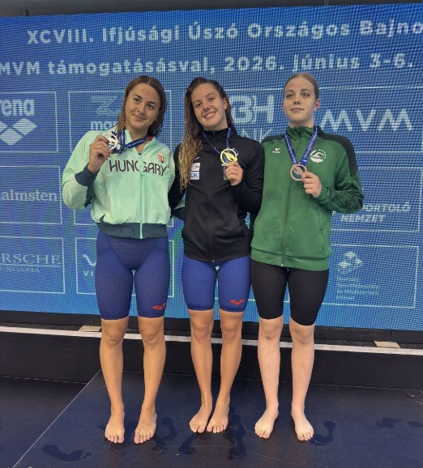
További információ: http://zuk-uszas.hu
Mellékletek:
- fotó: Nagy Napsugár - aranyérmes, EB-szintidőt érő 1500m gyorsúszása
- Zalaco-ZÚK eredmények

